3.6. Importação de Planilhas
Para facilitar o trabalho, geralmente quando há muitos registros a serem modificados, existem as funcionalidades Exportação e Importação de Planilhas, que permitem ao usuário trabalhar as informações do pedido em planilhas de Excel.
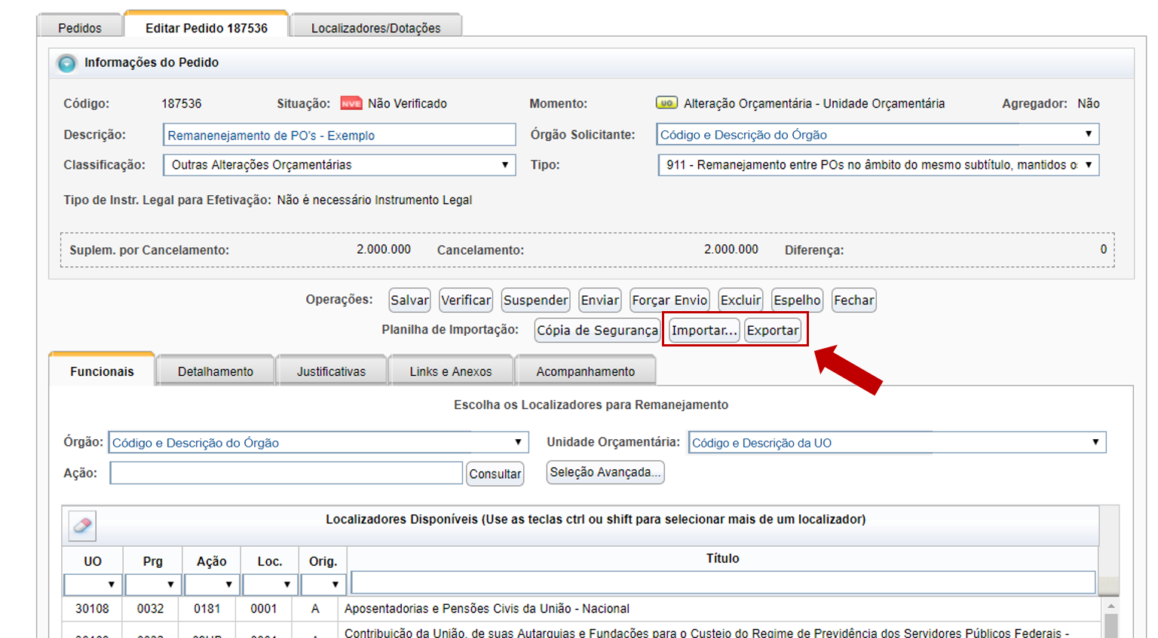
Primeiramente o usuário deve exportar os dados utilizando o botão Exportar. Será gerado um arquivo Excel com todo o detalhamento Físico e Financeiro do pedido. O arquivo deve ser salvo e os dados podem ser alterados em lote. Após modificar os campos (sem alterar o padrão original das colunas), o arquivo deve ser salvo novamente.

Para importar o arquivo com as alterações, clicar sobre o botão Importar na tela do pedido, depois em Escolher arquivo e buscar o arquivo que foi trabalhado no formato Excel e, finalmente clicar sobre o botão Importar. Dependendo do que for escolhido pelo usuário, a ação poderá manter os dados conflitantes salvos no pedido e incluir apenas os não conflitantes; substituir apenas os dados conflitantes entre planilha de importação e pedido original; ou, excluir todos os dados do pedido original e incluir os dados da planilha, conforme ilustrado na figura abaixo.
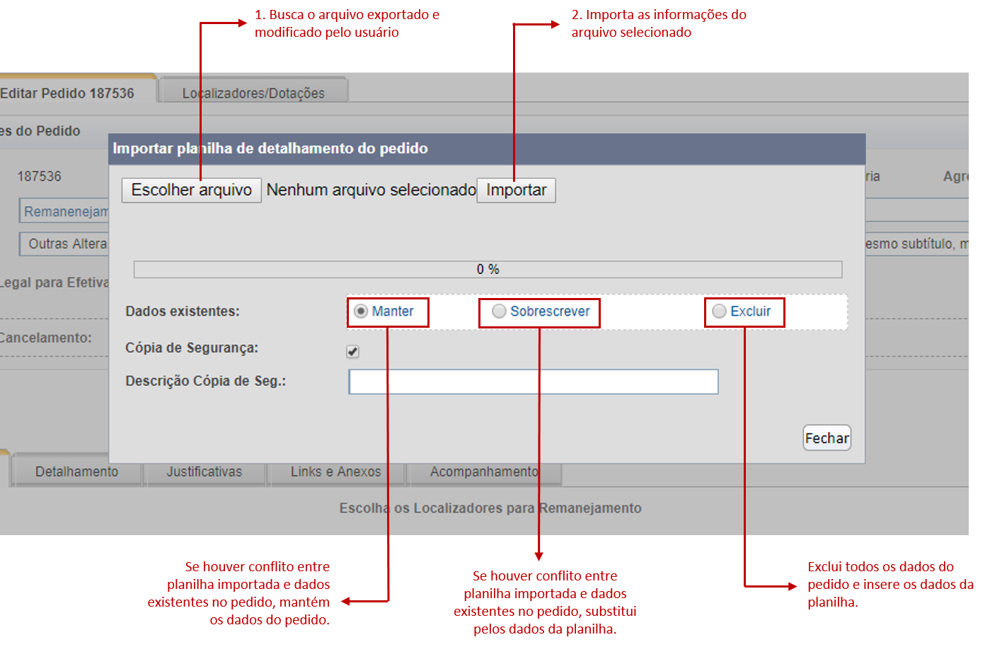

Cópia de Segurança
O SIOP permite, a qualquer momento, que o usuário exporte e salve uma planilha com os dados do pedido naquele instante, e que a importe, também a qualquer momento, para restaurar o pedido com os dados nela contida. Trata-se da chamada ‘Cópia de Segurança’. Para utilizá-la, crie no botão ‘Cópia de Segurança’ na tela do pedido. Em seguida dê um nome para essa cópia e salve.
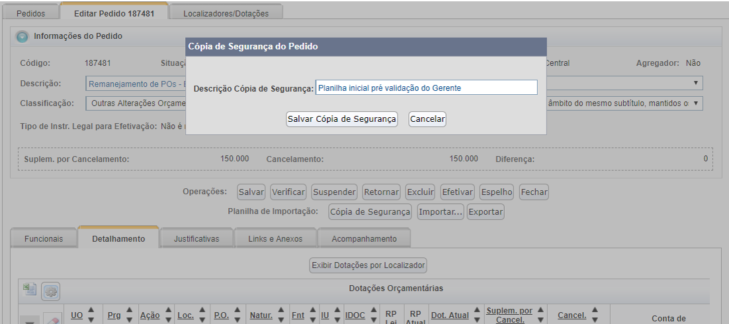
Ela então aparecerá salva na aba ‘Links’. Quando quiser restaurá-la, clique na seta ao lado direito dos dados da planilha.
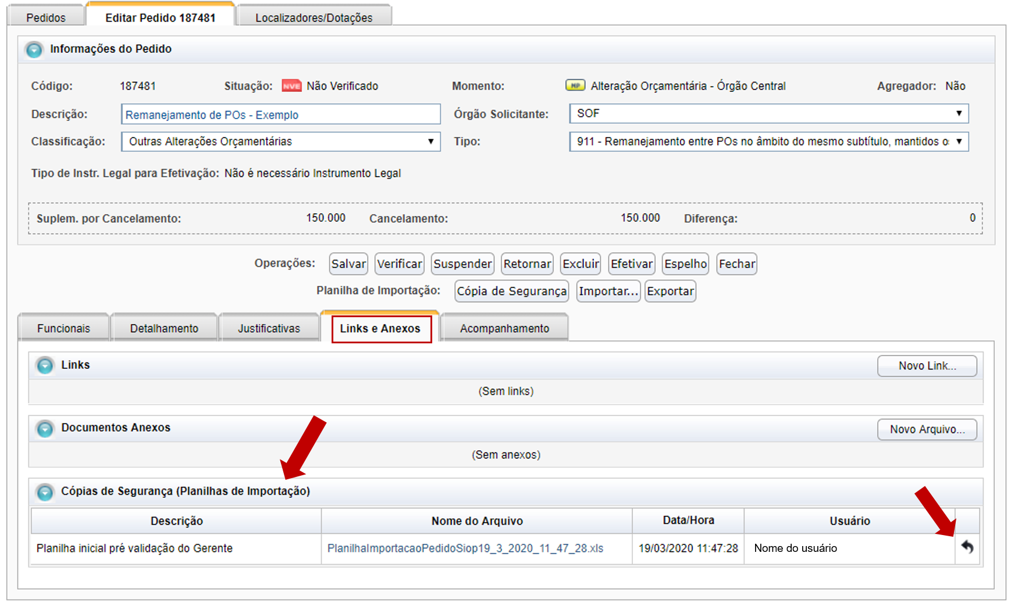
O SIOP então pede para confirmar a restauração e alerta que os dados atuais do pedido serão sobrescritos pelos dados da planilha:
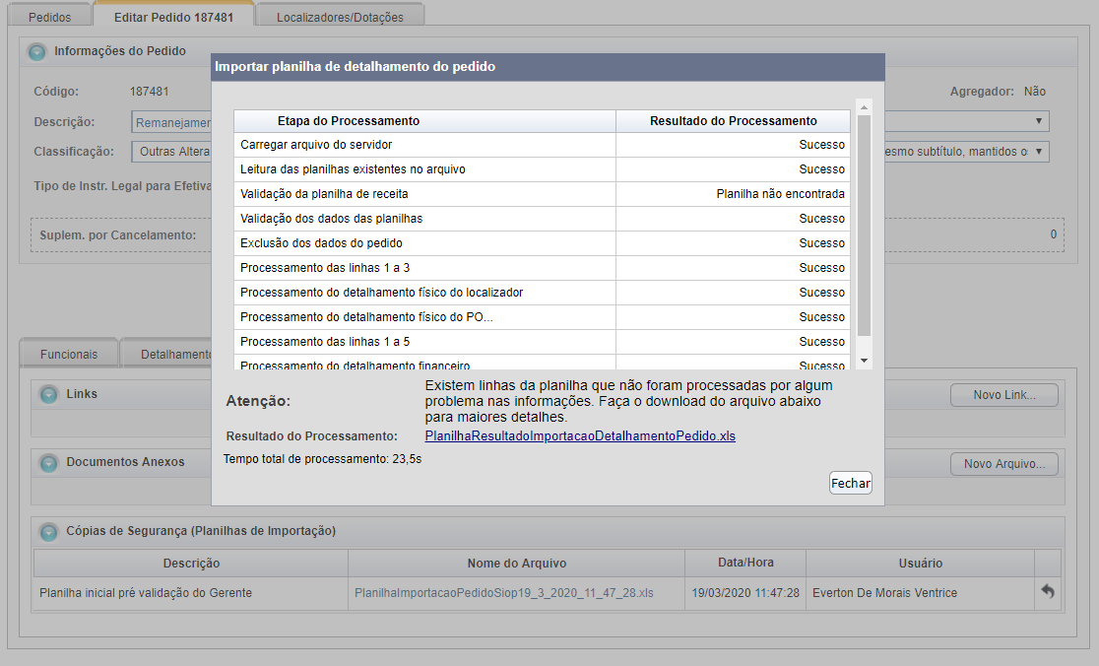
Pronto! Após a importação o SIOP exibe o resultado de todas as etapas da restauração e avisa sobre eventuais erros ou dados não encontrados na planilha restaurada.
Você pode salvar e recuperar quantas cópias de segurança quiser, mas lembre-se que, ao contrário da importação de planilhas que vimos no início desse tópico, a restauração de cópias de segurança não permite escolher o que fazer com os dados existentes no pedido. Ela sempre sobrescreverá tudo.

